**BAB I**

**PENDAHULUAN**

* 1. **Latar Belakang**

Seiring dengan berkembangnya sistem informasi saat ini, banyak sistem informasi pada organisasi yang ingin mencapai tahap sistem informasi secara cepat, relevan dan akurat. Pesatnya pertumbuhan ilmu pengetahuan teknologi khususnya di bidang komputer disetiap aspek kehidupan dan penggunaan teknologi komputer dan teknologi komunikasi yang menghasilkan sebuah penggabungan sistem informasi yang saat ini mudah untuk di akses tanpa adanya batasan waktu dan jarak dengan menggunakan jaringan internet. Seperti sebuah instansi pemerintah ikut terpengaruh dari perkembangan ilmu pengetahuan teknologi tersebut, terlebihnya dengan pesatnya pertumbuhan pengguna internet di berbagai belahan dunia khususnya negara berkembang.

Sistem informasi surat masuk dan surat keluar merupakan sub sistem dari administrasi negara, yang mempunyai peran sangat penting dalam Pemerintahan. Sejauh ini banyak instansi pemerintah khususnya Badan Perencanaan Pembangunan Daerah Kabupaten Badung masih melakukan rekap manual terhadap surat masuk maupun surat keluar. Sehingga masih terbatas dan belum bisa mempercepat pencarian surat. Kendala lain yang di alami oleh operator surat yaitu arsip surat sering hilang atau tidak ditemukan saat diperlukan. Untuk itu di butuhkan sebuah aplikasi berbasis web intern yang mampu mengakses surat masuk dan surat keluar dari seluruh bidang pada Badan Perencanaan Pembangunan Daerah Kabupaten Badung dengan cepat melalui internet.

Pada saat ini, prosedur yang diterapkan pada pengarsipan surat masuk dan surat keluar pada Bappeda Kabupaten Badung mulai dari penerimaan, pembuatan, penyimpanan, pendokumentasian, hingga verifikasi surat, semua dilakukan secara manual. Dokumentasi surat masuk dan keluar hanya berupa penulisan di buku besar dan penyimpanannya dokumen masih hardcopy. Pada pencarian dokumen lama sulit sebab harus membuka terlebih dahulu data-data lama dan mencarinya satu persatu, Kesuliatan Dalam Laporan Surat masuk dan surat keluar, Hilang dan rusaknya dokumen.

Arsip Surat Masuk maupun Surat Keluar merupakan hal yang sangat penting bagi instansi pemerintah. Kendala yang selama ini sering terjadi ialah tidak ditemukannya surat yang diperlukan pada saat pemeriksaan dari pusat maupun provinsi. Dengan adanya sistem berbasis web ini akan dapat digunakan seluruh bidang dengan mudah karena dapat diakses langsung lewat internet. Begitu pula akan mempermudah operator dalam pencarian surat yang sudah lampau.

Berdasarkan uraian latar belakang yang telah dijelaskan diatas, penulis mengambil judul mengenai “Sistem Informasi Pengarsipan Surat Masuk dan Surat Keluar Berbasis Web Intern pada Bappeda Kabupaten Badung“

* 1. **Rumusan Masalah**

Berdasarkan latar belakang perekayasaan yang telah diuraikan, maka rumusan masalah dari perekayasaan ini adalah bagaimana membangun sistem informasi pengarsipan data surat masuk dan surat keluar pada Bappeda Kabupaten Badung.

* 1. **Tujuan Perekayasaan**

Perekayasaan ini memiliki tujuan sebagai berikut:

1. Membangun sebuah sistem informasi pengarsipan surat masuk dan surat keluar pada Bappeda Kabupaten Badung Berbasis Web.
2. Meningkatkan efektifitas dalam rekapitulasi dan pencarian surat dengan adanya sistem pengarsipan surat masuk dan surat keluar berbasis web.
   1. **Manfaat Perekayasaan**

Manfaat dari perekayasaan ini diantaranya:

1. Membantu bagian operator persuratan di Bappeda Kabupaten Badung dalam melakukan rekapitulasi dan pencarian data surat masuk maupun surat keluar.
2. Meningkatkan keamanan dalam penyimpanan data surat masuk dan surat keluar dengan adanya sebuah sistem pengarsipan surat berbasis web.
   1. **Ruang Lingkup Perekayasaan**

Dalam pembuatan sistem ini, penulis membatasi ruang lingkup permasalahan dengan maksud agar sistem yang dihasilkan sesuai dengan yang diharapkan.

Adapun ruang lingkup perekayasaan yang dimaksud adalah sebagai berikut:

1. Studi kasus perekayasaan dilakukan pada bagian operator persuratan pada Bappeda Kabupaten Badung.
2. Obyek perekayasaan yaitu membangun sebuah sistem pengarsipan data surat masuk dan surat keluar.
3. Pengelolaan laporan ini dikembangkan berbasis web.
4. Bahasa pemrograman yang digunakan adalah *PHP (PHP: Hypertext Preprocessor* dengan database *MySql* dan *Java Script.*
5. Perancangan sistem yang digunakan teknik terstruktur yaitu *Flowchart* dan *Data Flow Diagram.*
6. Perancangan database sistem yang digunakan yaitu *Entity Relationship Diagram*, Konseptual Database dan Struktur Tabel.
7. *Input* data pada sistem ini yaitu masing-masing pengguna menginputkan beberapa data diantaranya sekretaris mengimputkan data agenda acara dan admin menginputkan data surat masuk dan data surat keluar.
8. *Output* data dari sistem ini yaitu berupa informasi tentang Laporan Surat Masuk maupun Surat Keluar dan Status Proses Surat pada Bappeda Kabupaten Badung.
9. Pengguna dari sistem ini terdiri atas:
10. Kepala, merupakan pengguna yang dapat melihat informasi Surat Masuk maupun Surat Keluar pada Bappeda Kabupaten Badung (*hanya read only*)
11. Sekretaris, merupakan pengguna yang dapat mengakses semua data yang terdapat di dalam sistem terkait untuk menyusun Agenda acara Bappeda Kabupaten Badung.
12. Operator, merupakan pengguna yang akan mengelola seluruh data uatma yang digunakan dalam sistem.
13. Admin, merupakan pengguna yang akan menginput surat masuk maupun surat keluar yang di proses oleh bidang bersangkutan. Terdapat 4 Bidang pada Bappeda Kabupaten Badung maka akan ada 4 admin dalam sistem ini yang terdiri dari :
14. Admin Sosbud (Bidang Sosial dan Budaya)
15. Admin Ekosda (Bidang Ekonomi dan Sumber Daya Alam)
16. Admin Sapras (Bidang Sarana dan Prasarana Wilayah)
17. Admin SDM (Bidang Sumber Daya Manusia)
18. Sistem ini dibuat agar dapat mempercepat proses Surat Masuk dari Bidang terkait ke Operator untuk mendapat disposisi dari Kepala Bappeda Kabupaten Badung
19. Sistem ini akan dilengkapi dengan scanner karena ini akan memudahkan operator untuk mencetak lalu memproses surat masuk dan juga dapat mempermudah pencarian surat – surat yang sudah lama.
20. Setelah tahap akhir pembuatan program selesai dilakukan, maka sistem ini akan diuji dengan menggunakan metode Pengujian Kotak Hitam *(Black Box Testing).*
    1. **Metode Pengembangan Aplikasi**

Metode Pengembangan yang digunakan adalah metode *waterfall*. Metode ini sudah digunakan secara luas untuk pengembangan aplikasi perangkat lunak dan merupakan model klasik dari rekayasa perangkat lunak yang banyak digunakan dalam proyek-proyek pemerintahan dan di perusahaan - perusahaan besar. Metode ini sangat terstruktur, tertapi cenderung bersifat linier dan tidak ﬂeksibel. Metode ini memerlukan pendekatan yang sistematis dan sekuensial didalam pengembangan sistem perangkat lunaknya.

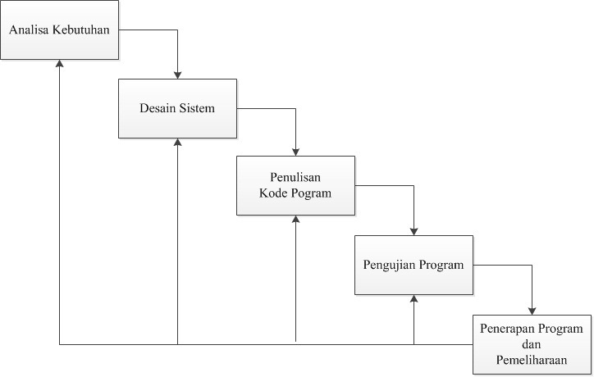

Gambar 01. Metode *Waterfall* yang digunakan membangun aplikasi

Adapun alasan pembuatan sistem pengarsipan surat ini menggunakan metode *Waterfall*, selain dikarenakan pengaplikasiannya yang mudah, metode ini memiliki kelebihan ketika semua kebutuhan kebutuhan sistem dapat di deﬁnisikan secara utuh dan benar diawal *project*, maka perancangan atau pengembangan aplikasi dapat berjalan dengan baik dan tanpa masalah. Meskipun demikian, kekurangan dari penggunaan metode ini adalah ketika suatu tahap terhambat maka tahap selanjutnya tidak dapat dikerjakan dengan baik.Tahapan pengembangan pada metode Waterfall, terdiri dari: perancangan, analisis, desain, pemrograman, pengujian, pengoperasian dan pemeliharaan.